Univerzitet u Sarajevu Elektrotehnički fakultet u Sarajevu Odsjek za računarstvo i informatiku

# Dokumentacija Tema: Blackjack

Predmet: Ugradbeni sistemi

## Grupa: Grupa 1

Naziv tima: Boža zvani Pub Članovi tima:

* Tarik Horozović (18541)
* Mirza Učanbarlić (18483)

Sarajevo, Juli 2020g.

# Uvod

Tema je ovog projekta je jednostavna realizacija kartaške igre blackjack u mbed simulatoru. Najprije objasnimo osnovne principe ove igre za one koji nisu upoznati.

Blackjack je kartaška igra u kojoj je narativ pobijediti djelioca (eng. dealer). Prilikom početka svake runde igrač postavlja određeni ulog na sto a zatim djeljitelj mu dijeli 2 karte okrenute licem prema gore (face up). Zatim djeljitelj dijeli sebi jednu kartu okrenutu prema gore i jednu kartu okrenutu prema stolu (face down).

Cilj igre je približiti se broju 21. Onaj ko je bliži tom broju ili ima tačno 21 je pobijednik. Ukoliko i igrač i djelitelj imaju 21, ulog se vraća igraču. Ukoliko zbir karti igrača je manji od 21, igrač ima dvije opcije hit me i stand. Prilikom odabira opcije hit me igraču se dijeli još jedna karta te ukoliko je zbir karata manji od 21 igraču se ponovo nudi odabir između pomenutih opcija, u suprotnom ako je zbir karata veći od 21 igrač automaski gubi (eng. bust). Prilikom odabira opcije stand, igraču se ne dijele dodatne karte već djeljitelj okreće prethodnu skrivenu kartu te ukoliko je zbir njegovih karata manji od 16 izvalči dodatne karted sve dok zbir karata ne pređe vrijednost 16. Nakon toga upoređuju se karte igrača i djeljitelja te na osnovu prethodno pomenutih pravila bira pobijednik.

Za više detalja o samom konceptu igre, vrijednosti karata i koeficijenta isplate možete pročitati [ovdje](https://www.youtube.com/watch?v=eyoh-Ku9TCI).

# Implementacija

Kao što je prethodno spomenuto projekat sadrži jendostavnu izvedba igre. Mbed simulator možete pronaći na sljedećem [linku](http://195.130.59.221). Prije nego što počnete s igrom, potrebno je putem dugmeta „+ Add component“ dodati sljedeće komponente:

1. ST78H2 LCD + FT6x06 Touch Screen (default pinovi)
2. Button (pin 5)
3. Button (pin 6)
4. Button (pin 7)

Nakon toga u prostor za kod kopirati kod koji možete pronaći na sljedećem [linku](https://github.com/Herr-Hauptmann/us2020-blackjack/blob/master/Implementacija/%5BUS%5D%20Blackjack.cpp), te pritisnuti dugme „Run“.

Nakon što to obavite, izgled simulatora bi trebao biti sličan sljedećoj slici:

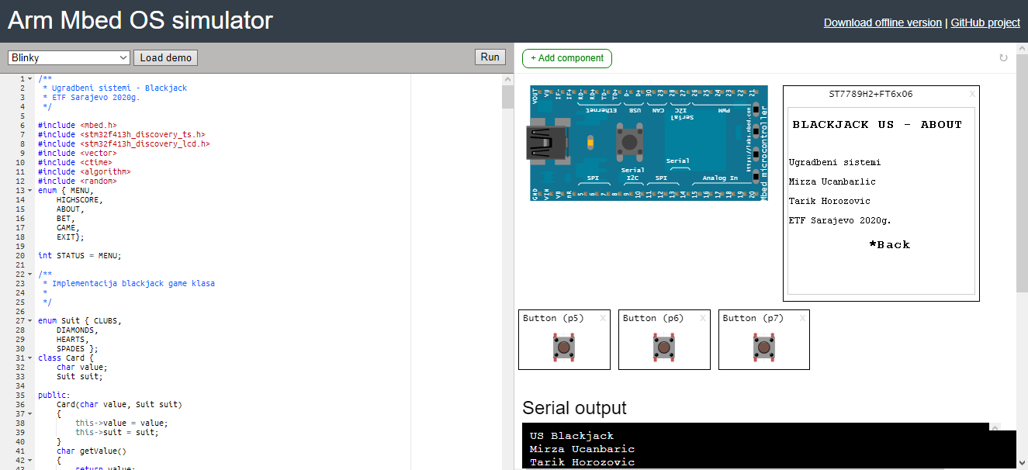

Slika 1- Izgled mbed simulatora

Igrom se navigira koristeći dugmad na pinovima p5 (gore/lijevo), p6 (select/odabir) i p7 (dole/desno).

Prilikom pokretanja aplikacije najprije se korisniku pokazuje početni zaslon na kojem ima opcije odabira new game, about, highscore i quit.

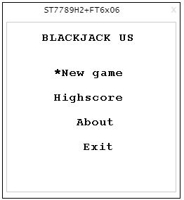U nastavku je pokazan izgled ekrana nakon odabira pojedinih opcija u meniju.

Slika 2. Početni zaslon

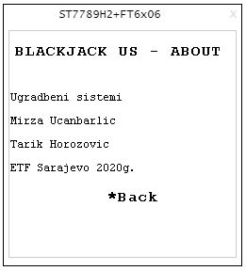

Slika 3. O nama (About)

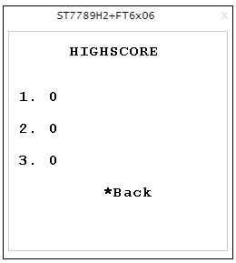

Slika 4. High score

Nakon što korisnik odabere opciju new game započinje se nova igra, budžet mu se inicijalizira na 1000 i prikazuje mu se ekran odabira količine uloga (bet).

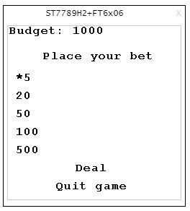

Slika 3. Odabir uloga

Nakon odabira uloga, budžet se ažurira i kreće runda, te igra se odvija prema prije objašnjenim pravilima.

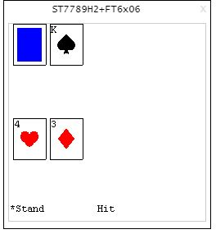

Slika 4. Položaj karti

Nakon svake runde dobiti ćete povratnu informaciju o tome da li ste „dobili rundu“ ili izgubili. U slučaju da ostanete bez novca, pozdraviti će vas sljedeći ekran:

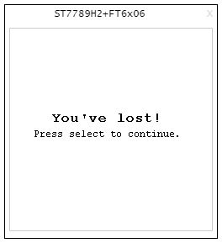

Slika 5 – Izgubljena igra

Nakon što zavrišite s igrom , bilo da izgubite sav novac ili jednostavno odlučite da više ne želite da igrate (klikom na opciju „Quit game“, ažirira se highscore kako bi mogli pratiti rezultate koje ste do sada ostvarili.

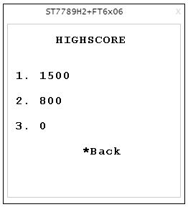

Slika 6 – Izgled ažiriranog „Higscore“ menija

# Šema spajanja i GitHub repozitorij

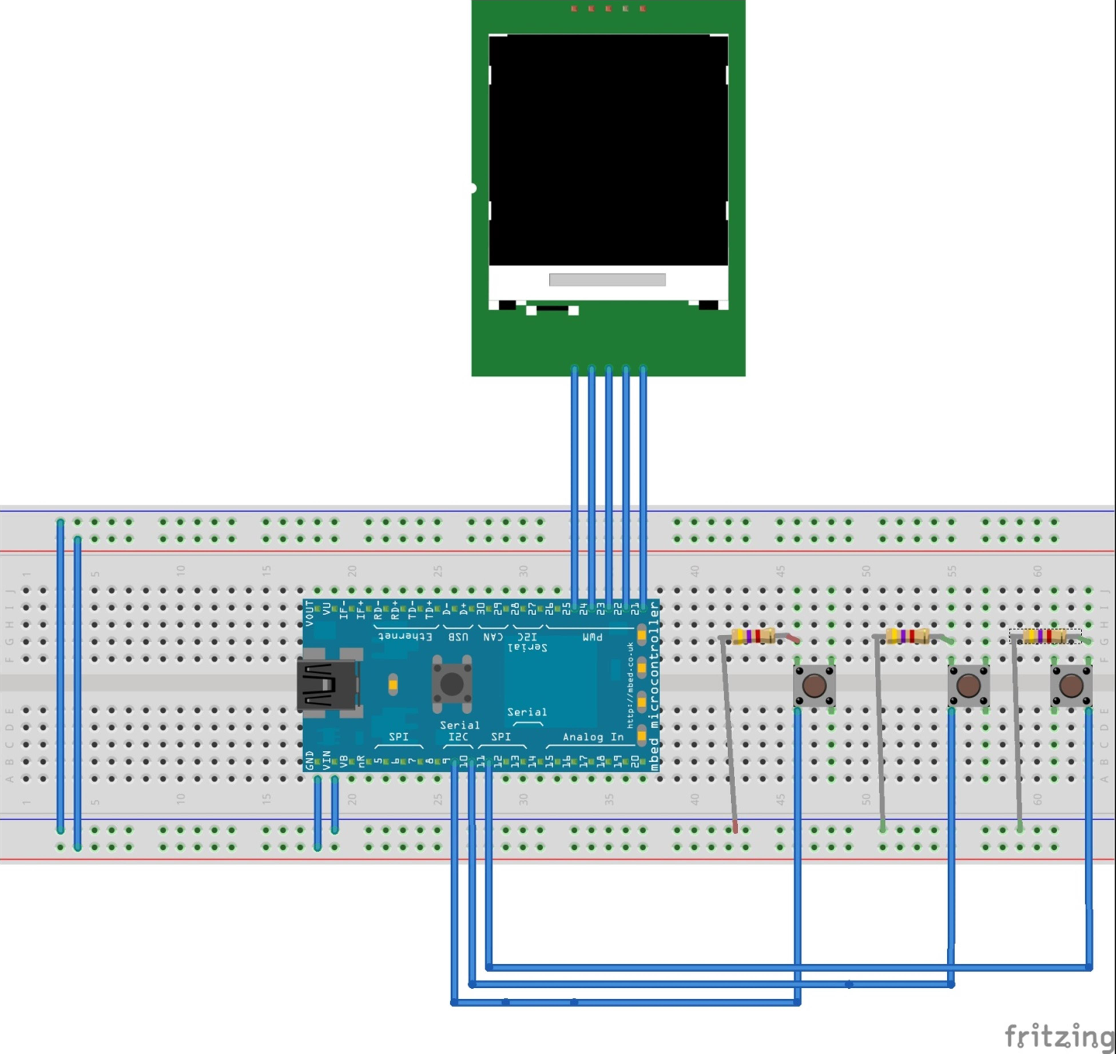Šema spajanja je data u nastavku (izabrali smo dostupni displey na fritzing-u):

Na sljedećem [GitHub linku](https://github.com/Herr-Hauptmann/us2020-blackjack) možete pronaći kod projekta zajedno sa svom pratećom dokumentacijom.